1.- Estructura:
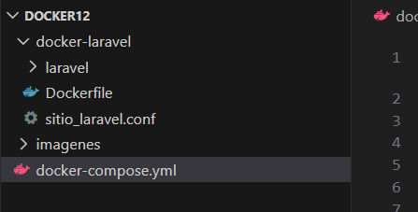

2.- Dockerfile:
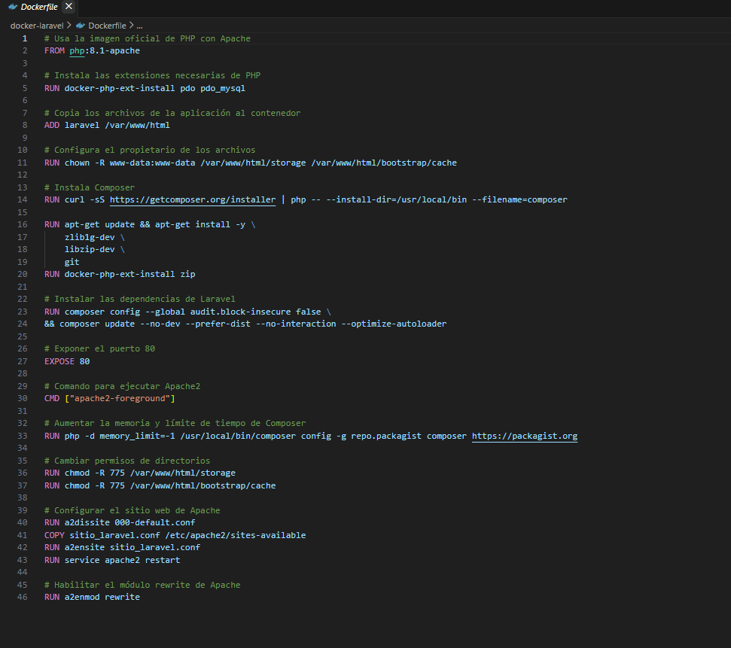

3.- docker-compose.yml:
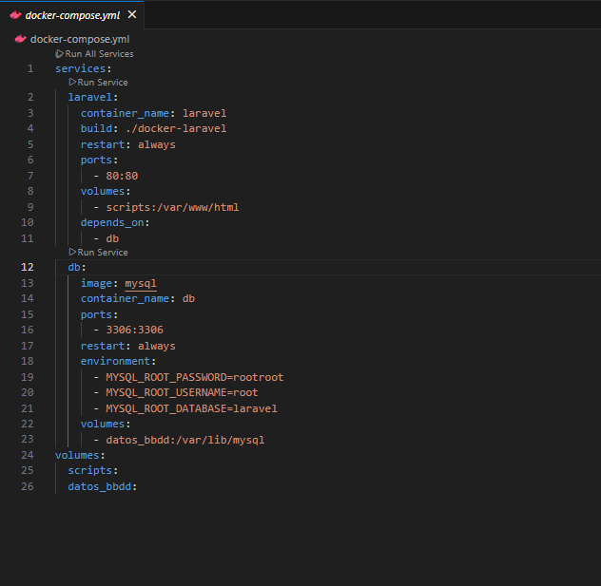

4.- Nos dará error porque hay que conectarse por consola al docker.
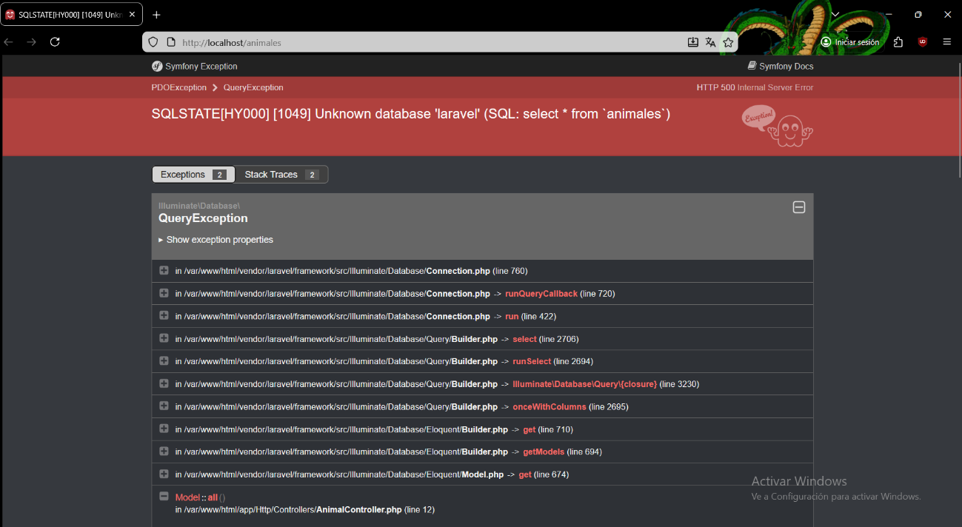

Nos conectaremos de la siguiente manera y ejecutaremos el comando de migrate –seed.
Nos tiene que salir todo correcto:
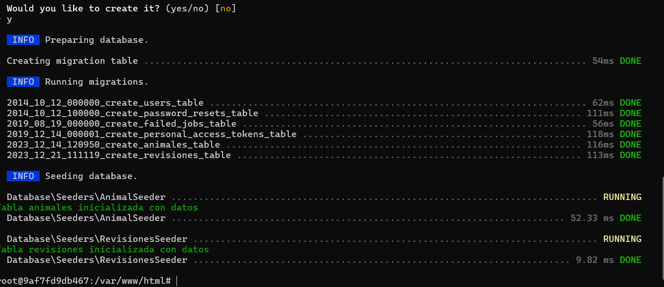

5.- Resultado:
